История школы
История школы – интерната начинается с трагических событий в Дагестане.
В 1970 – 75 годах в Дагестане произошли одна за другой страшные землетрясения. В городе Буйнакск сотни домов были разрушены - люди оказались на улице . Были также разрушено несколько школ. Решением партии и Правительства СССР и Дагестана сотни учащихся нашего города были отправлены для учебы в различные города Советского Союза. Народы СССР оказали братскую помощь дагестанскому народу. Отправляли в республику медикаменты, продукты питания , палатки , одеяла , одежду. Все союзные республики и крупные города Союза начали завозить в Дагестан стройматериалы и строить в первую очередь дома и школы. Так Армения построила в городе школу №9. В 1975 году строители города Горький (Нижний Новгород) построили в живописной местности "Комсомольское озеро" школу-интернат. Строил её СМУ №4 Горьковстроя под руководствовали Дегтярева Г.Н. Трудились здесь не только горьковчане, но и представители народов Дагестана. Руководство города и горожане помогали, чем можно, строительству школы- интерната.
Школа была построена по новой технологии с сейсмостойким фундаментом. Прекрасные кабинеты, столовая, спортзал, учебный и жилой корпуса.
Первым директором интерната стал Заслуженный учитель РФ и Дагестана
Магомедов Гаджи Дадагаджиевич.
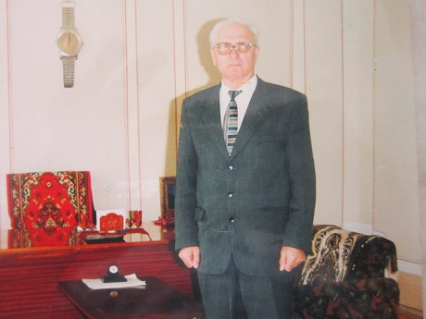

Под его руководствам дружный коллектив учителей достиг хороших результатов в учебно – воспитательной работе. Школа стала образцовой в республике Строгий прежде всего к себе, Магомедов Г.Д. требовал от учителей и воспитателей интерната индивидуального подхода к ученикам,ибо ими были дети без родителей, из бедных семей. Он часто говорил : " Дети должны получать тепло, которого лишились дома "
16 августа 1977 года в ознаменование 100 летия со дня рождения Гамзата Цадасы школе присвоено его имя .
В связи с переходом Магомедова Г.Д. на новое место работы в 1991 году руководство школы принял на себя Магомедов З.М.
28 лет было отдано самой благородной работе- формированию и достойному воспитанию подрастающего поколения .
В 2013 году со всеми почестями школы провожала Магомедова З.М на заслуженный отдых.
В настоящее время коллективом руководит опытный педагог и руководитель
Гасанов Саид Абуталипович
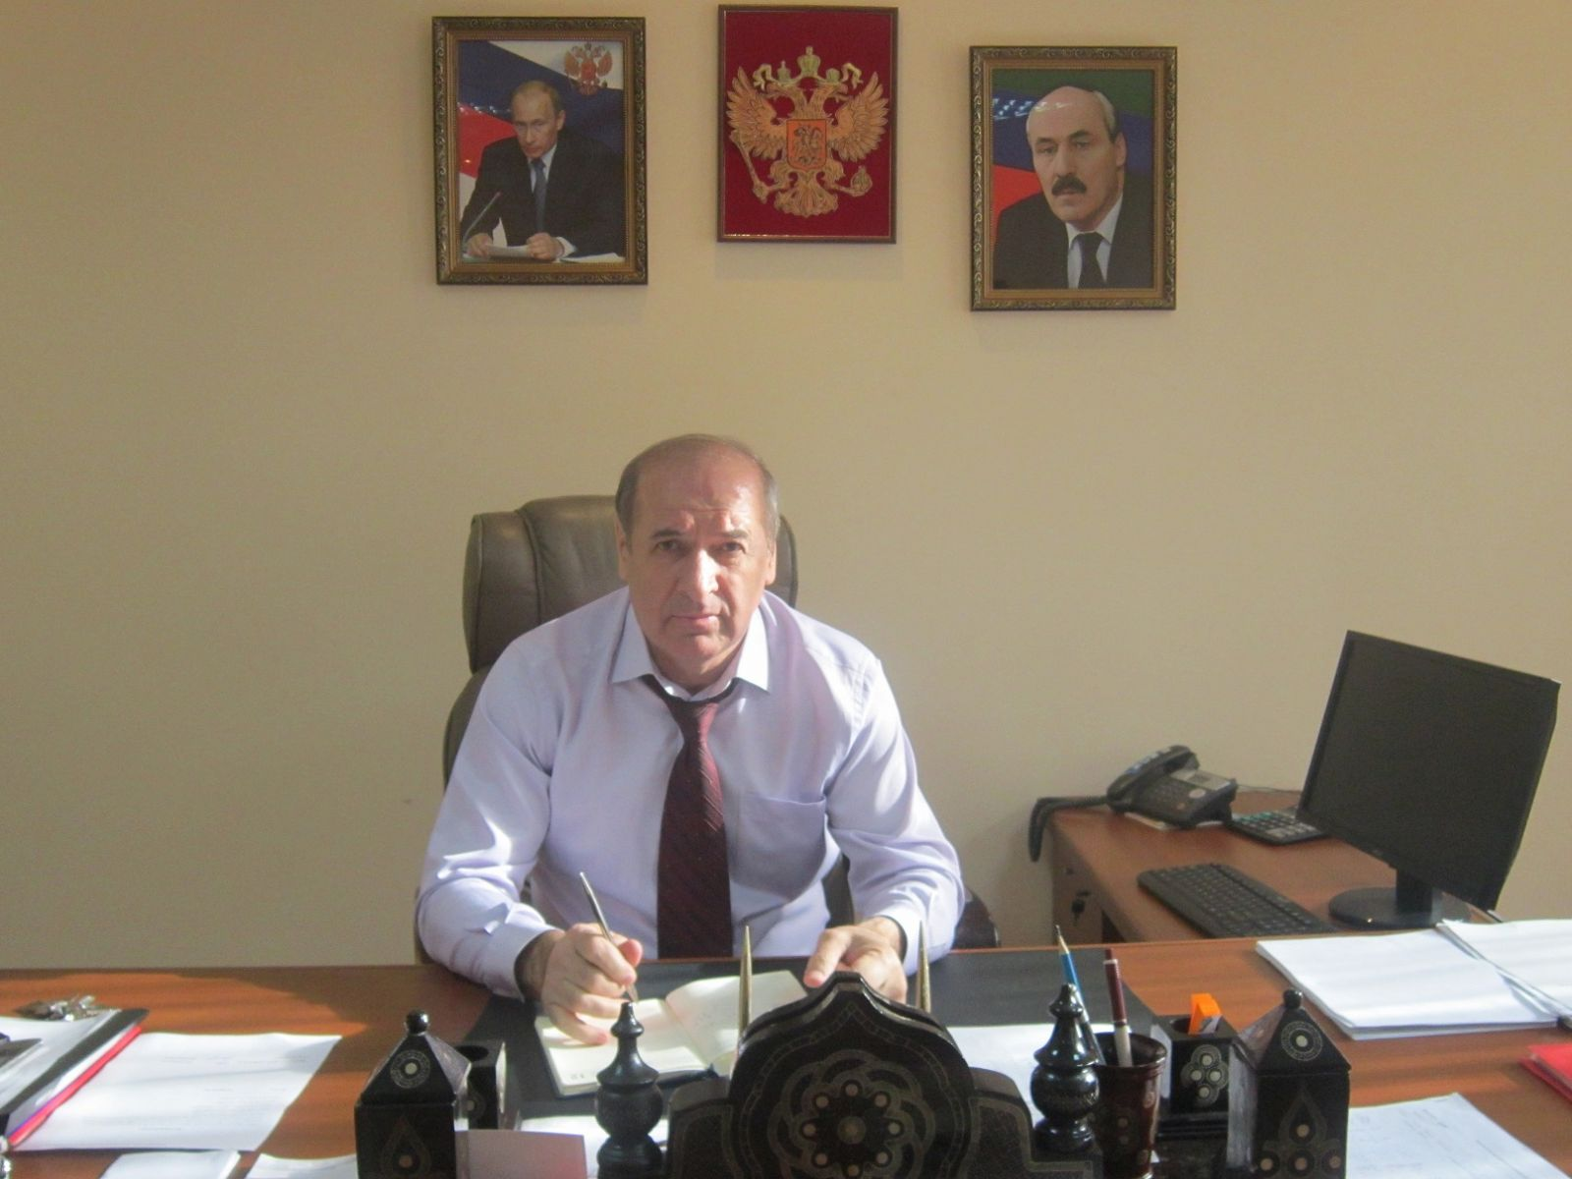который успешно продолжает прекрасные традиции школы - интерната. Начат капитальный ремонт, делается всё для создания оптимальных условий для проживания и обучения воспитанников, интенсивно внедряются в учебно- воспитательный процесс новые ИКТ.
В школе плодотворно работают 47 мастеров педагогического дела. Из них: 6 Почетных работников общего образования, 1 Почетный работник среднего профессионального образования РФ, 1 Отличник просвещения РФ, 1 Отличник народного образования;
12 учителей имеют высшую квалификационную категорию , 23 -первую квалификационную категорию.

